pielikums

Balvu novada Domes

2020.gada 26.novembra

lēmumam „Par nekustamā īpašuma“Pļavas”, Vectilžas pagastā, Balvu novadā atsavināšanu un izsoles noteikumu apstiprināšanu”

protokols Nr.17., 59.§

Izkopējums no Vectilžas pagasta kadastra kartes

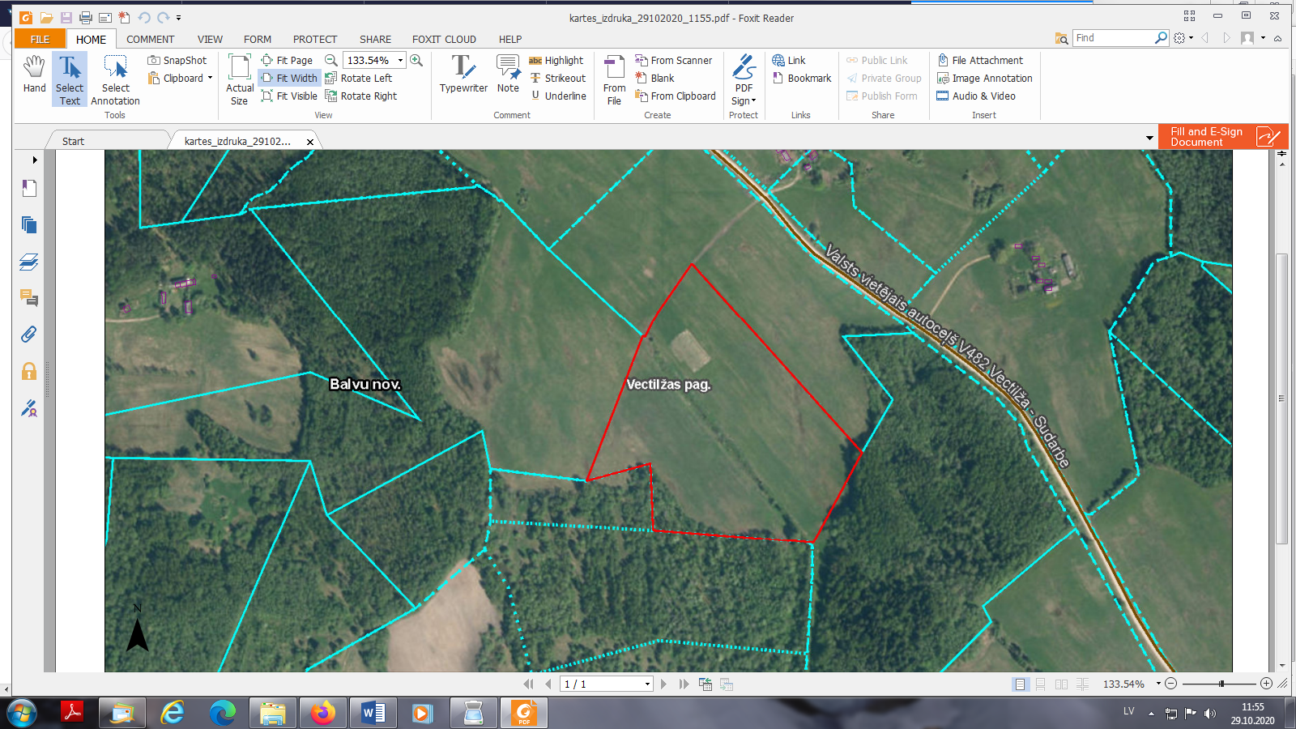

**3890 005 0197**

Domes priekšsēdētājs A.Pušpurs